# LEMBAR KERJA PESERTA DIDIK (LKPD)

**GEOGRAFI KURIKULUM 2013**

**KELAS XII SEMESTER II**



**PENDIDIKAN GEOGRAFI**

**JURUSAN GEOGRAFI FAKULTAS ILMU SOSIAL UNIVERSITAS NEGERI PADANG 2017**

**Lembar Kerja Peserta Didik (LKPD) PERTEMUAN 1**

**Mata Pelajaran : .................................................................................**

**Nama Kelompok : .................................................................................**

**Nama Peserta didik :....................................................................................**

**Kelas : .................................................................................**

**Hari / Tanggal : ................................................................................**

1. **Petunjuk Belajar (Petunjuk siswa)**
   1. Baca secara cermat bahan ajar sebelum anda mengerjakan tugas
   2. Baca literatur lain untuk memperkuat pemahaman anda
   3. Kerjakan setiap langkah sesuai tugas
   4. Kumpulkan laporan hasil kerja sesuai dengan jadwal yang telah disepakati antara guru dengan peserta didik.
   5. Kerjakan LKPD ini dengan sikap jujur dan tanggung jawab.
2. **TUGAS 1:**

Perhatikan gambar berikut!

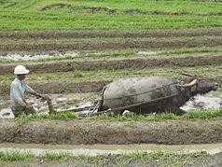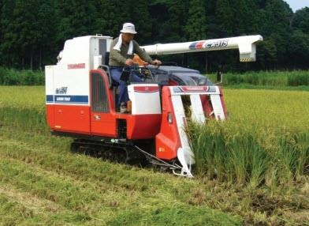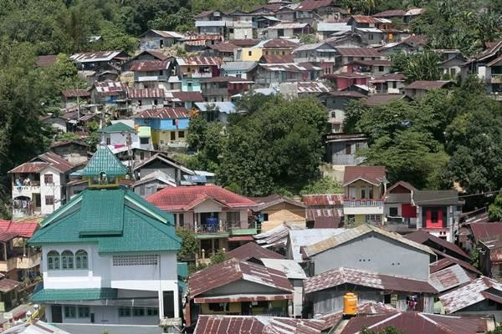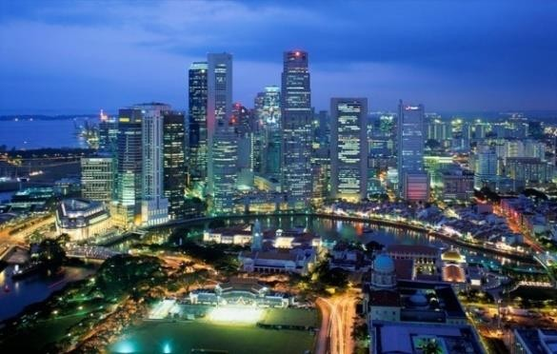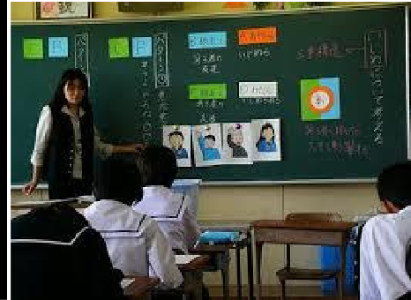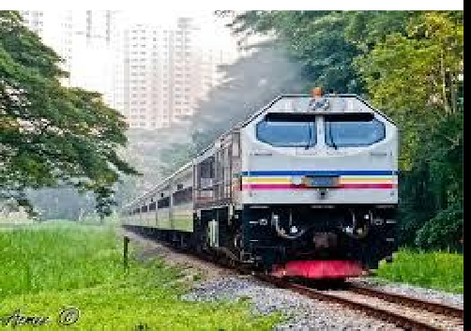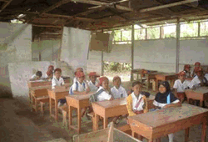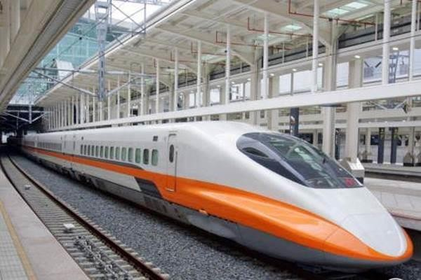

Berdasrkan gambar diatas Isilah tabel karakteristik Negara berkembang dan Negara maju dibawah ini !

|  |  |  |
| --- | --- | --- |
| NO | NEGARA BERKEMBANG | NEGARA MAJU |
| 1.  2.  3.  4.  5.  6.  7.  8.  9.  10. | Pertumbuhan penduduk tinggi  Dan seterusnya | Pertumbuhan penduduk rendah |



*Indikator Negara Berkembang*

# TUGAS 2

* 1. Isilah kolom Indikator negara maju dan negara berkembang di bawah ini dengan benar!



*Indikator Negara maju*



* 1. Defenisikanlah pengertian Negara maju dan Negara berkembang berdasarkan gambar dibawah ini!

|  |  |
| --- | --- |
| Negara Maju | Negara Berkembang |
|  |  |

1. Negara berkembang

.............................................................................................................................

.............................................................................................................................

.............................................................................................................................

............................................................................................................................

.............................................................................................................................

.............................................................................................................................

.............................................................................................................................

............................................................................................................................

1. Negara Maju

.............................................................................................................................

.............................................................................................................................

.............................................................................................................................

............................................................................................................................

.............................................................................................................................

.............................................................................................................................

.............................................................................................................................

............................................................................................................................

# Lembar Kerja Peserta Didik (LKPD) Pertemuan 2

**SEBARAN NEGARA-NEGARA BERKEMBANG DAN NEGARA MAJU**

**Mata Pelajaran : ......................................................................................**

**Nama Kelompok : ......................................................................................**

**Nama Peserta didik : ......................................................................................**

**Kelas : ......................................................................................**

**Hari / Tanggal :........................................................................................**

**Indikator**

Mengklasifikasikan persebaran Negara berkembang dan Negara maju

# TUGAS 1:

Isilah tabel Negara berkembang di bawah ini dengan benar sesuai dengan kolom yang telah disediakan!

|  |  |  |  |  |  |
| --- | --- | --- | --- | --- | --- |
| **No** | **KAWASAN NEGARA BERKEMBANG** | | | | |
| **Asia** | **Eropa** | **Afrika** | **Amerika** | **Australia** |
| 1 |  |  |  |  |  |
| 2 |  |  |  |  |  |
| 3 |  |  |  |  |  |
| 4 |  |  |  |  |  |
| 5 |  |  |  |  |  |
| 6 |  |  |  |  |  |
| 7 |  |  |  |  |  |
| 8 |  |  |  |  |  |
| 9 |  |  |  |  |  |
| 10 |  |  |  |  |  |

# TUGAS 2:

Isilah tabel Negara maju di bawah ini dengan benar sesuai dengan kolom yang telah disediakan!

|  |  |  |  |  |  |
| --- | --- | --- | --- | --- | --- |
| **No** | **KAWASAN NEGARA MAJU** | | | | |
| **Asia** | **Eropa** | **Afrika** | **Amerika** | **Australia** |
| 1 |  |  |  |  |  |
| 2 |  |  |  |  |  |
| 3 |  |  |  |  |  |
| 4 |  |  |  |  |  |
| 5 |  |  |  |  |  |

# TUGAS 3:

Berdasarkan peta buta dibawah ini ,warnailah dengan warna biru jika termasuk Negara maju dan warna kuning jika termasuk Negara berkembang sesuai dengan kelompok yang telah di tetapkan!

# Peta Persebaran Negara Maju dan Negara Berkembang

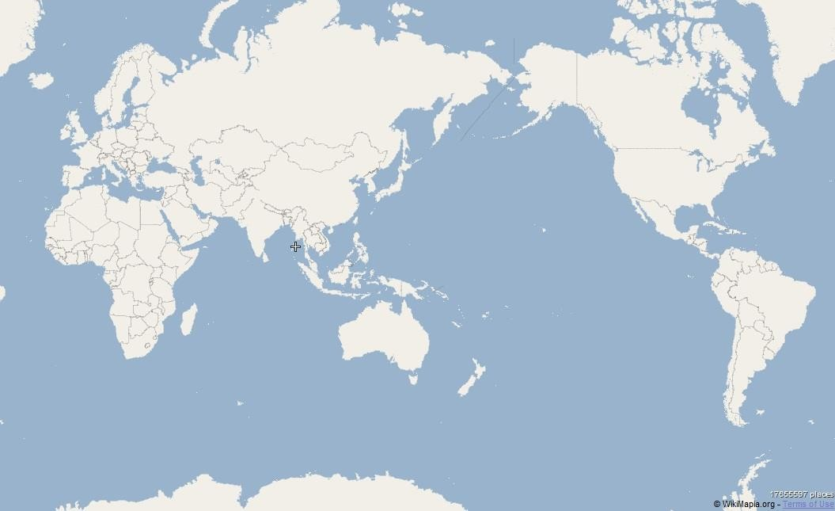

**Lembar Kerja Peserta Dididk (LKPD) Pertemuan 3**

**SMA : .......................................**

**Tahun Pelajaran : 2017/2018**

**Nama Siswa : .....................................................**

**Mata Pelajaran : .....................................................**

**Kelas : .....................................................**

**Semester : .....................................................**

Indikator

3.4.5 Menganalisis kawasan regional berdasarkan pusat pertumbuhan

# TUGAS SOAL ESSAY

1. Jelaskan pengertian regionalisasi!
2. Jelaskanlah gejala dan akibat globalisasi dalam kehidupan masyarakat suatu negara!
3. Jelaskanlah dampak globalisasi dan pusat pertumbuhan bagi Indonesia!

# Lembar Kerja Peserta Dididk (LKPD) Pertemuan 4

**Faktor Pendorong Ekonomi Antar Negara**

**SMA : .......................................**

**Tahun Pelajaran : 2017/2018**

**Nama Siswa : .....................................................**

**Mata Pelajaran : .....................................................**

**Kelas : .....................................................**

**Semester : .....................................................**

1. Petunjuk Belajar (Petunjuk Siswa)
   1. Baca secara cermat bahan ajar sebelum siswa mengerjakan tugas
   2. Baca literatur lain untuk memperkuat pemahaman siswa
   3. Kerjakan setiap langkah sesuai tugas
   4. Kumpulkan laporan hasil kerja sesuai dengan jadwal yang telah disepakati antara guru dengan siswa
   5. Diskusikan dalam kelompok dan konsultasikan dengan guru dalam mengerjakan tugas

Jelaskan secara ringkas faktor pendorong terjadinya ekonomi antar negara berikut ini.

# Dari adanya perbedaan

Perbedaan sumber daya :

.......................................................

....................

.......................................................

....................

Perbedaan Iklim dan kesuburan tanah :

.......................................................

....................

.......................................................

Perbedaan ilmu pengetahuan dan teknologi :

.......................................................

....................

.......................................................

**Faktor**

1. **PDenardioardong Dari adanya**

Perbedaan Ideologi :

.......................................................

....................

.......................................................

....................



Terbatasnya kemampuan negara :

.......................................................

....................

.......................................................

....................

Tuntutan era globalisasi :

.......................................................

....................

.......................................................

....................

Keinginan memperoleh keuntungan dan pendapatan negara :

.......................................................

....................



Kesamaan Sumber daya alam :

................................................................

....................

................................................................

....................

................................................................

....................

Kesamaan keadaan wilayah :

................................................................

....................

................................................................

....................

................................................................

....................

Kesamaan ideologi :

................................................................

....................

................................................................

....................

................................................................

....................

Kesamaan agama :

................................................................

....................

................................................................

....................

................................................................

....................

**Faktor pendorong**

# LEMBAR KERJA PESERTA DIDIK (LKPD) PERTEMUAN 5

**GEOGRAFI**

**(Waktu 35 menit) SMA Negeri ………………………………**

**TAHUN PELAJARAN 2017/2018**

Nama Kelompok :

Nama Siswa :

Kelas :

Tanggal :

# Petunjuk Belajar (Petunjuk siswa)

* 1. Baca secara cermat bahan ajar sebelum mengerjakan tugas
  2. Baca literatur lain untuk memperkuat pemahaman siswa
  3. Kerjakan setiap langkah sesuai tugas
  4. Kumpulkan laporan hasil kerja sesuai dengan jadwal yang telah disepakati antara guru dengan siswa
  5. Diskusikan dalam kelompok dan konsultasikan dengan guru dalam mengerjakan tugas

# Tugas Kelompok Tugas 1

Carilah bentuk Tujuan kerjasama Ekonomi Indonesia dengan Negara lain, serta penjelasanya!

|  |  |  |
| --- | --- | --- |
| **No** | **Tujuan** | **Penjelasan** |
| 1. | Memperluas daerah pemasaran | Kegiatan ekonomi tidak hanya terjadi dalam batas wilayah antar desa, antar kota, antar provinsi, atau antar pulau saja, melainkan juga terjadi antar negara. Adanya kerja sama ekonomi antar negara menyebabkan daerah pemasaran yang dapat dijangkau makin luas. Suatu negara tidak hanya dapat memasarkan hasil produksinya di dalam  negeri melainkan juga sampai ke negara lain. |
| 2. |  |  |
| 3. |  |  |

|  |  |  |
| --- | --- | --- |
| 4. |  |  |
| 5. |  |  |
| 6. |  |  |

# Tugas 2

* Setiap kelompok mencari Jalinan Kerjasama Indonesia dengan Negara Berkembang dan negara maju.
* Kemudian isilah tabel di bawah ini

|  |  |  |  |  |  |  |  |
| --- | --- | --- | --- | --- | --- | --- | --- |
| **No** | **Nama Negara** | **Jalinan Kerjasama Indonesia dengan Negara Berkembang** | | | | | |
| **Diplomatik** | **Sosial** | **Pendidikan dan**  **Kebudayaan** | **Perdagangan** | | **Pertahanan Keamanan** |
| **Ekspor** | **Impor** |
| 1 | Arab Saudi |  |  |  |  |  |  |
| 2 | Cina |  |  |  |  |  |  |
| 3 | Mesir |  |  |  |  |  |  |
| 4 | Kenya |  |  |  |  |  |  |
| 5 | Brazil |  |  |  |  |  |  |
| 6 | Meksiko |  |  |  |  |  |  |

*Catatan : ekonomi di gabung dengan perdagangan

*Tambahkan bidang kesehatan

|  |  |  |  |  |  |  |  |
| --- | --- | --- | --- | --- | --- | --- | --- |
| **No** | **Nama Negara** | **Jalinan Kerja Sama Indonesia dengan Negara Maju** | | | | | |
| **Diplomatik** | **Ekonomi** | **Pendidikan dan Kebudayaan** | **Perdagangan** | | **Pertananan Keamanan** |
| **Ekspor** | **Impor** |
| 1 | Prancis |  |  |  |  |  |  |
| 2 | Inggris |  |  |  |  |  |  |
| 3 | Amerika Serikat |  |  |  |  |  |  |
| 4 | Jepang |  |  |  |  |  |  |
| 5 | Singapura |  |  |  |  |  |  |

# Lembar Kerja Peserta Didik (LKPD) Pertemuan 6

**SMA Negeri ………………………………**

**TAHUN PELAJARAN 2017/2018**

Nama Kelompok :

Nama Siswa :

Kelas :

Tanggal :

# KD:

Menganalisis karakteristik negara maju dan negara berkembang dalam konteks pasar bebas

# Indikator:

Menjelaskan kerjasama ekonomi multilateral Indonesia

# Informasi Pendukung

**A. Kerja sama ekonomi multilateral Indonesia**

Kerja sama Multilateral adalah bentuk kerja sama yang dilakukan antara dua negara atau lebih yang tidak dibatasi oleh wilayah tertentu dengan bersifat internasional.

# Macam-macam Kerja Sama Multilateral yang Dilakukan Indonesia

* 1. Hubungan Internasional Indonesia dengan Negara-negara PBB
  2. Hubungan Internasional Indonesia dengan Negara-negara ASEAN
  3. Hubungan Internasional Indonesia dengan Negara-negara UNWTO
  4. Hubungan Internasional Indonesia dengan Organisasi Konferensi Islam
  5. Kerjasama penanganan masalah terorisme dan kejahatan lintas negara antara Indonesia, Malaysia dan Singapura. Misalnya, dengan melibatkan kepolisian ketiga negara tersebut

# Klasifikasi kerja sama ekonomi multilateral

* 1. Kerja sama regional adalah kerjasama antara beberapa negara dalam satu kawasan. Contoh: ASEAN, AFTA, APEC EU EFTA DAN ADB
  2. Kerjasama internasional adalah kerjasama antara negara-negara di dunia dan tidak terbatas dalam satu kawasan. Contoh: di bawah naungan PBB: IMF, IBRD, WTO, FAO, ILO, IFC, UNDP, UNIDO.

# Tugas

**I. Carilah 10 kerjasama ekonomi multilateral indonesia pada kotak di bawah ini (vertikal, horizontal, atau diagonal)**

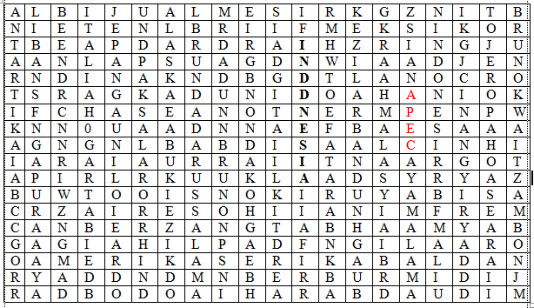

1. Setelah menemukan 10 kerjasama ekonomi multilateral indonesia, maka jelaskanlah masing-masing dari kerjasama tersebut ?
2. Apa yang kamu ketahui tentang kerjasama multilateral?
3. Apa yang kamu ketahui tentang kerjasama regional dan kerja sama internasional?

# Identitas

**LEMBAR KERJA PESERTA DIDIK (LKPD) PERTEMUAN 7**

**GEOGRAFI**

**(Waktu 20 menit)**

Satuan Pendidikan : SMA

Program Studi : IPS

Mata Pelajaran : Geografi

Kelas/Semester : XII/Genap

Tahun ajaran : 2017/2018

Topik materi : Konsep Dasar Pasar bebas Nama Kelompok :

Nama Siswa :

Kelas : Tanggal :

# Petunjuk Belajar (Petunjuk siswa)

* 1. Baca secara cermat bahan ajar sebelum mengerjakan tugas
  2. Baca literatur lain untuk memperkuat pemahaman siswa
  3. Kerjakan setiap langkah sesuai tugas
  4. Kumpulkan laporan hasil kerja sesuai dengan jadwal yang telah disepakati antara guru dengan siswa
  5. Diskusikan dalam kelompok dan konsultasikan dengan guru dalam mengerjakan tugas

# TUGAS

**Jawablah pertanyaan dibawah ini dengan benar dan tepat!**

1. Jelaskan pengertian pasar bebas dan contoh negara yang menjalankan sistem pasar bebas.
2. Jelaskan ciri-ciri pasar bebas.
3. Tuliskan dan jelaskan fungsi pasar bebas Lengkapilah tabel dibawah ini!

Lengkapilah tabel di bawah ini dengan menjelaskan kekurangan dan kelebihan pasar bebas.

|  |  |
| --- | --- |
| Kekurangan Pasar Bebas | Kelebihan Pasar Bebas |
| .........................................................  .........................................................  .........................................................  .........................................................  .........................................................  .........................................................  .........................................................  .........................................................  .........................................................  .........................................................  .........................................................  .........................................................  .........................................................  .........................................................  .........................................................  .........................................................  .........................................................  .........................................................  .........................................................  .........................................................  .........................................................  .........................................................  .........................................................  ......................................................... | .........................................................  .........................................................  .........................................................  .........................................................  .........................................................  .........................................................  .........................................................  .........................................................  .........................................................  .........................................................  .........................................................  .........................................................  .........................................................  .........................................................  .........................................................  .........................................................  .........................................................  .........................................................  .........................................................  .........................................................  .........................................................  .........................................................  ......................................................... |

# LEMBAR KERJA PESERTA DIDIK (LKPD) PERTEMUAN 8

**GEOGRAFI**

**(Waktu 30 menit) SMA Negeri ………………………………**

**TAHUN PELAJARAN 2017/2018**

Nama Kelompok :

Nama Siswa :

Kelas : Tanggal :

# Petunjuk Belajar (Petunjuk siswa)

* 1. Baca secara cermat bahan ajar sebelum mengerjakan tugas
  2. Baca literatur lain untuk memperkuat pemahaman siswa
  3. Kerjakan setiap langkah sesuai tugas
  4. Kumpulkan laporan hasil kerja sesuai dengan jadwal yang telah disepakati antara guru dengan siswa
  5. Diskusikan dalam kelompok dan konsultasikan dengan guru dalam mengerjakan tugas

# TUGAS

1. Tuliskanlah dampak yang disebabkan pasar bebas terhadap Indonesia

|  |  |  |
| --- | --- | --- |
| **No** | **DAMPAK** | **PENJELASAN** |
| 1 | **Kebaikan dalam pasar bebas** | 1  2 |

|  |  |  |
| --- | --- | --- |
|  |  | 3  4  5  6  7 |
| 2 | **Keburukan Dalam Pasar Bebas** | 1  2  3  4  5  6  7  8  9  10 |

# LEMBAR KERJA PESERTA DIDIK (LKPD) PERTEMUAN 9

**GEOGRAFI**

**(Waktu 20 menit)**

**A. Identitas**

Satuan Pendidikan : SMA

Program Studi : IPS

Mata Pelajaran : Geografi

Kelas/Semester : XII/2

Tahun ajaran : 2017/2018

Topik materi : Negara maju dan negara berkembang

Nama Kelompok :

Nama Siswa :

Kelas : Tanggal :

# Petunjuk Belajar (Petunjuk siswa)

* 1. Baca secara cermat bahan ajar sebelum mengerjakan tugas
  2. Baca literatur lain untuk memperkuat pemahaman siswa
  3. Kerjakan setiap langkah sesuai tugas
  4. Kumpulkan laporan hasil kerja sesuai dengan jadwal yang telah disepakati antara guru dengan siswa
  5. Diskusikan dalam kelompok dan konsultasikan dengan guru dalam mengerjakan tugas

# Indikator

* + - 1. Mengidentifikasi strategi pembangunan Indonesia untuk menjadi negara maju

Upaya Indonesia menjadi Negara Maju

Negara maju adalah negara yang menikmati standar hidup yang relatif tinggi dan ekonomi yang merata (pertumbuhan eknomi tinggi dan penduduk sejarah). Berbagai upaya telah dilakukan oleh pemerintah Indonesia untuk menjadi negara maju. Upaya tersebut telah menunjukkan hasilnya walaupun masih harus terus dikembangkan.

Beberapa upaya yang dilakukan Indonesia untuk menjadi negara maju adalah seperti berikut.

* + - * 1. Peningkatan Pendapatan per Kapita
        2. Peningkatan Akses dan Kualitas Pendidikan
        3. Penguasaan Iptek
        4. Memperbanyak lapangan kerja

# TUGAS

1. Isilah tabel berikut ini !



Potensi Penduduk dan Sumber Daya Manusia

..............................................................

..............................................................

..............................................................

..............................................................

..............................................................

..............................................................



Potensi Sumber daya alam

...................................................................

...................................................................

...................................................................

...................................................................

...................................................................

...................................................................



Potensi Letak Geografis

Indonesia

............................................................................

............................................................................

............................................................................

............................................................................

............................................................................

1. Jelaskan upaya dan strategi Indonesia menjadi Negara maju

................................................................................................................................

................................................................................................................................

................................................................................................................................

................................................................................................................................

................................................................................................................................

................................................................................................................................

SELAMAT BEKERJA